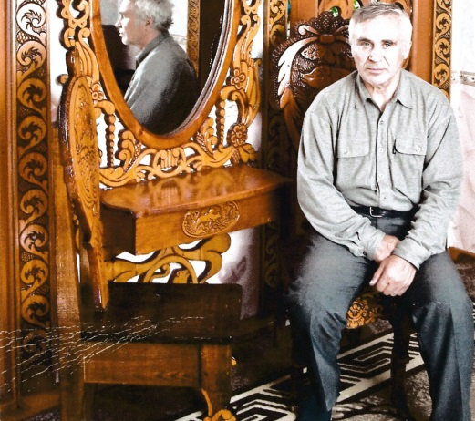
Корсаков Михаил Александрович родился 2.17.07.47 года в деревне Межениновка Томского района Томской области. В настоящее время проживает в селе Александровское Александровского района Томской области. Работал в Томске на ГПЗ-3. В настоящее время Михаил Александрович на пенсии и занимается любимым ремеслом-изготовлением резной мебели из дерева, которому научился у деда и отца.
Михаил Александрович активный участник выставок, конкурсов декоративно - прикладного творчества
районного и областного уровней.
Контактный телефон - 8-382-55-2-67-75.

